OM RUSSISKE OG NORSKE POMORER

Infrastrukturen av russiske fiskevær på Murman i begynnelsen av forrige århundre var ikke mye forskjellig fra infrastrukturen av de fleste norske kystlandsbyer i den nærliggende Finnmark fylke der pomorer var hyppige gjester.
På gamle bilder av russiske fiskevær ser vi nesten de samme trebåtene («sjnjaker» som var åpne fiskebåter som man kunne ro eller seile, og «jøler» – en annen type fiskebåter brukt av pomorer), de samme skutene, de samme bryggene og fiskelagre på høye peler som i nabolandet Norge. Høye pomorfiskere i sjøskjorter kalt «buzúrunka» ser på oss fra forrige århundre, og det er vanskelig å umiddelbart skille dem fra norske fiskere.
Forfatteren Mikhail Prishvin beskrev i sin reisebeskrivelse et møte med pomorer i Norge som følger: ”To pomorer går inn: en russer og en nordmann. Begge har blå øyne, begge er høye, sunne sjømenn ... det er nesten umulig å skille dem fra hverandre fordi havet sliper alle likt”.
Hovedforskjellen var at russiske pomorer snakket imellom seg på sin opprinnelige dialekt kalt pomórskaja govórja, men i samtaler med nordmenn byttet de lett til norsk-russisk pidgin kalt mója-på-tvója.
En annen synlig forskjell var at pomorbosetninger hadde ortodokse kapeller og templer i stedet for norske protestantiske kirker. Dessuten, gammeltroende golbetsý av tre og store åtte-spissede kors raget opp over pomorkirkegårder.
Men i det store og hele var det ikke for ingenting at pomorer ble på spøk kalt ”russiske skandinaver”. Faktisk hadde norske og russiske pomorer mye til felles tidligere.
Akk, i dag er fiskevær ved Kvitsjøen slett ikke som moderne norske bosetninger. Det gamle pomorordtaket ”Onega er det samme som Norvega” er ikke lenger sant. I begynnelsen av forrige århundre fantes det støyende pomorfiskevær langs hele kysten av den fiskerike Murman som før sovjetmakten tilhørte Arkhangelsk fylke. I dag er det bare vind og bølger, bare steiner og mose ... Det er ikke pomorer som er vertene der, men forskjellige slags militære og ørkesløse turister.
Pomorje ble i sin utvikling kastet flere tiår tilbake, og moderne pomorer forstår at de har noe å strebe etter i det nye årtusenet når de ser på det ganske velstående, velfungerende livet til deres nordlige naboer.
Norske fiskevær har selvfølgelig sine egne økonomiske og demografiske problemer, men de er langt fra å være like fatale som i Kvitsjøområde. For å være ærlig, har de fleste moderne Kvitsjøpomorer en vag idé om fiskernes liv og kystfiskets rolle i nabolandet Norge. Historiske økonomiske bånd mellom dem ble ødelagt i det 20. århundre, og nye har ennå ikke blitt styrket. Nordmenn er på sin side ikke spesielt interessert i hva som skjer på Kvitsjøkysten og hvordan deres naboer, pomorer, eksisterer i sine avfolkede fiskevær. I dag ødelegger COVID et svakt håp om den økonomiske effekten av mulig grenseoverskridende samarbeid med den østlige naboen.

HAVET ER VÅRT FELT

Når turister som reiser langs Kvitsjøen ser forlatte og truede fiskevær som er mer enn hundre år gamle, forstår de knapt hva som er den virkelige årsaken til dette forfallet.
Det er vanlig å forklare forfallet på landet i nord av generelle naturlige årsaker: ulønnsomheten i landbruket (plantedyrking og husdyrhold) under tøffe klimatiske forhold. Gårdene kollapset fordi statlige subsidier stoppet. Og etter dette begynte landsbyene og tettstedene å dø ut, folk ble igjen uten arbeid og penger. Alt er logisk.
Men fiskevær i nord er forskjellige! De var nesten ikke avhengige av klima og jordbruk. ”Sjøen og njásha er vårt felt!” - sier et gammelt pomorordtak.
Fiske har alltid gjort det mulig for pomorfiskevær ikke å være avhengige av statlige subsidier og å utvikle seg utelukkende på bekostning av egen fortjeneste. Som gamle fiskere husker, ble ”fastlands” landbruk i Arkhangelsk fylke i sovjetisk tid subsidiert av de rike kollektivbrukene ved Kvitsjøen.
Men i så fall, hvorfor kollapset også millionærfiskekollektivbrukene ved Kvitsjøen? Faktisk, i en markedsøkonomi fikk de i teorien en utmerket mulighet til å ha en stabil inntekt og utvikle sosial infrastruktur i sine pomorfiskevær på kysten.

TORSK OG HYSE

Fra uminnelige tider har pomorer fra Kvitsjøen fisket hovedsakelig torsk og hyse i Barentshavet. Men i motsetning til de norske naboene, som fisket på småbåter (som regel i nærheten av husene deres), for Kvitsjøpomorene var det nødvendig å reise på seilskipene deres (skuter, sjnjaker, jøler, osv.) langt hjemmefra til Barentshavet for å forsørge seg med fisk.
Et historisk faktum: tidligere kunne bare de pomorbosetninger ved Kvitsjøens kysten ha en sorgløs tilværelse, der befolkning hadde muligheten til å fiske torsk og hyse i det nærliggende Barentshavet – ved kysten av Murman og Nord-Norge. Egne marine biologiske ressurser i Kvitsjøen har aldri gitt utkomme stort nok til å bære pomorfiskeværene.
Dagens moderne påstander fra en rekke økonomer om at pomorbosetninger i fremtiden vil eksistere normalt uten tradisjonelt fiske i Barentshavet, bare med bruk av alternative lokale biologiske ressurser eller turisme er tull.
Eventuelle såkalte ”alternative” inntektskilder som grønlandsseljakt, feavl, algeproduksjon og turisme vil egentlig aldri bli noen erstatning for pomorkommunenes kjerneaktivitet som er å fiske etter torsk og hyse i Barentshavet.

BERØVELSE AV RETTIGHETER TIL FISK

Alle som ser de avfolkede pomorfiskeværene ved Kvitsjøen i dag, tror kanskje at pomorene sannsynligvis bare har glemt hvordan de skal fiske og drive sin fiskevirksomhet. Men er det sant?
En analyse av hendelsene som skjedde før ødeleggelsen av kystbygdenes økonomi avdekker hovedårsaken til nedgangen. Og for å være objektiv i våre vurderinger, må vi innrømme at den føderale loven om å fordele fiskekvotene ved auksjon er hovedårsaken til den sosiale katastrofen i Pomorje.
Denne loven har i hovedsak flyttet fiskekvoter (fiskerettigheter) fra tradisjonelle kystfiskesamfunn til nye (ikke lokale) eiere. Dette er faktisk en omfordeling av tradisjonelle pomorrettigheter til å fiske.
Vedtakelsen av denne loven i begynnelsen av det tjuende århundre førte til at den historiske retten til å fiske torsk og hyse, som faktisk utelukkende tilhørte Kvitsjøpomorer (først fiskekommuner, etterpå fiskekooperativer, og i sovjettiden kollektivbruk), ble tatt fra dem og solgt i form av kvoter på åpne fiskeauksjoner.
Verst av alt er likevel at det meste av fiskekvotene ble solgt til transnasjonale spekulanter og nye ukjente eiere som ikke hadde noe å gjøre med kystbygdene ved Kvitsjøen. Ingen av dem var pomor, og ingen av dem bodde i pomorfiskevær.
De fjerntliggende nye eierne, i motsetning til fiskekollektivbrukene, har ikke noen sosial belastning som vedlikeholdet av infrastrukturen av kystbygdene.
Kvoter blir ofte kjøpt av selskaper og enkeltpersoner som ikke en gang har fiskebåter, men som har mye penger av ukjent opprinnelse. Mange kjøper opp disse kvotene for videresalg på det svarte markedet til priser utenfor rekkevidden til små pomorfiskebruk.

ET HISTORISK PRINSIPP

En rekke fiskebruk ved Kvitsjøen hadde ikke ressurser til å tåle pengekappløpet på fiskeauksjonene og gikk snart konkurs og etterlot kystbygdene uten levebrød. Andre kollektivbruk fikk ubetydelige kvoter som bare var tilstrekkelig til et par måneders fiske i sjøen. Resten av året ble skipene deres tvunget til å ligge ved kaier, slik at fiskerne ikke lenger tjente, men tapte penger. Bare noen fiskebruk bruk klarte å skaffe seg kvoter for å få endene til å møtes.
Dette førte til ødeleggelse av det økonomiske grunnlaget for det sosiale livet til de eldgamle pomorkystbygdene, som tradisjonelt fikk hovedinntektene fra torsk og hyse i Barentshavet.
Samtidig kjenner vi et historiske prinsipp ved fordeling av fiskekvoter over hele den siviliserte verden, som forbyr bortauksjonering av fiskekvoter som tidligere alltid har vært beskattet av tradisjonelle fiskerisamfunn. Kvitsjøpomorene er utvilsomt et tradisjonelt fiskerisamfunn.
Imidlertid ble ikke regjeringen i landet å være flau over denne omstendigheten. Russiske fiskere protesterte, men det så ut som en ”storm i en tekopp”, ettersom lovgivere ikke legger vekt på offentlige protester i provinsene.
Deretter ble bortauksjonering av fiskekvoter likevel sett på som skadelige for den innenlandske økonomien og stoppet. Det ble etter eksempler fra andre land innført et ”historisk prinsipp for fordeling av fiskekvoter”. Men da slik at ikke bare tradisjonelle lokale fiskebruk, og ikke bare de arvelige fiskerne som hadde fisket i Barentshavet i flere tiår og århundrer (som pomorer), men også de nye eierne ble begunstiget av endringen. Det vil si at det historiske prinsippet av en eller annen grunn er strukket ut både til de som nylig kjøpte fiskekvoter på fiskeauksjoner og til forretningsmenn som kjøpte kvoter fra spekulanter på det svarte markedet.
Med andre ord betydde det angivelig ”historiske prinsippet” ikke fiskerihistorien før auksjonene, men den siste perioden av moderne historie, som på urimelig måte likestiller nye kvotekjøpere med gamle fiskeforetak og tradisjonelle fiskerisamfunn, kooperativer og kollektivbruk.
Dermed forble kvotene som ble beslaglagt fra fiskerisamfunnene hos de nye fjerne eierne. Og dette strider selvfølgelig mot selve konseptet med det historiske prinsippet om fordeling av fiskekvoter vedtatt i andre land, der bare tradisjonelle fiskerisamfunn og kystbygder av arvelige fiskere er beskyttet av loven.

HVORFOR DØR BYGDENE UT?

I begynnelsen av det tjuende århundre var fiskekooperativer med lokale innbyggere den viktigste økonomiformen i kystbygdene ved Kvitsjøen. De forente private eiere med små fiske- og transportseilbåter og sjøfartøyer. Man kan ikke overleve uten samarbeid i nord.
Dette var storhetstiden for pomorbygdene og tettstedene ved Kvitsjøen. Turister som reiser langs Kvitsjøens kyst i dag ser høye kirker og rester av store gamle hus, bygget av lokale innbyggere i de mest fjerntliggende og forlatte pomorbygdene. Når det gjelder levestandard, var fiskevær i Pomorje nesten på samme nivå som i nabolandet Norge. Pomorer, knyttet til fiskehandel, ble raskt rike. Pomorbygdene og tettstedene vokste, og befolkningen i dem ble større hvert år.
I sovjettiden ble alle pomorbåter imidlertid konfiskert til fordel for staten, og fiskekooperativer ble omdannet til fiskekollektivbruk hvor det ikke lenger var privat eierskap av produksjonsmidler. Men i utgangspunktet besto de likevel som de tidligere tradisjonelle pomorsamfunnene. Til tross for at hovedoppgaven til fiskerikollektivbruk var å oppfylle planen for levering av fisk til staten, hadde de mulighet til å bruke en del av fortjenesten utover planen til å dekke sosiale behov og infrastrukturutvikling i deres kystbygder.
Takket være dette ble mange pomorfiskekollektivbruk i etterkrigstiden millionbedrifter, og lønningene og levestandarden til kollektive fiskere var av de høyeste i landområdene i Arkhangelsk fylke.
I dag er det få som husker at nesten alle skoler, barnehager, sykehus, kaier, flyplasser i kystbygdene ved Kvitsjøen ble bygget ikke av staten, men av kollektivbruk. Alle kollektive trålere ble bygget og kjøpt ikke med statlige penger, men med egne midler tjent av fiskerne – innbyggerne i tettsteder og bygder.
Faktisk har staten aldri brukt budsjettmidler på sosial og infrastrukturutvikling av pomorfiskevær. Til gjengjeld ga staten pomorene rett til å fiske så mye som de kunne fange utover statsplanen og bruke bidraget til å gi befolkningen en behagelig tilværelse. Samtidig gikk mesteparten av overskuddet til statsbudsjettet.
Private fiskekooperativer i Kvitsjøområde kunne til og med i dag, under kapitalismen, sørge for vedlikehold av hele den sosiale infrastrukturen i kystbygdene. Det skulle være slik. Dette har gjentatte ganger blitt uttalt av sjefene for flere fiskekollektivbruk. Men fremover er dette bare mulig hvis rettighetene til fisk som de har mistet på grunn av kvoteauksjonene blir gitt tilbake til dem i form av kvoter for torsk og hyse.
På midten av 2000-tallet forbød føderal lovgivning tradisjonell fangst av grønlandssel i Kvitsjøen. Fiskere og jegere i Kvitsjøen har ikke mottatt kompensasjon fra staten for dette forbudet. Selv om velferdsstaten i slike tilfeller er forpliktet til å kompensere for tapet. Dette kunne for eksempel gjøres ved å tildele rundt 300 millioner rubler til brukene som ble berørt av forbudet (eksperter estimerte skaden fra forbudet til den sosiale infrastrukturen og befolkningen i pomorbosetningene ved Kvitsjøen til omtrent dette beløpet). Det var mulig å løse problemet ganske enkelt og uten å bruke budsjettmidler ved å gi pomorene tilleggskvoter for torsk og hyse som kompensasjon for tapet av selfangst. Akk, selv dette ble ikke gjort. Det tristeste er at nesten ti år senere, når fiskeriinfrastrukturen har kollapset fullstendig og ingen kunne gjenopprette den og tilgangen til markedene er uopprettelig tapt, kansellerte regjeringen sitt forbud å fange sel i Kvitsjøen.

FREMTIDIGE ALTERNATIVER

Selvfølgelig forstår vi alle at ingen vil gi tilbake noe til pomorer. Og enhver ny lovgivning vil fortsette å omfordele gjenværende fiskekvoter fra fiskebedriftene i Kvitsjøen til store fiskevirksomheter og transnasjonal kapital. I næringslivet, som i naturen, svelger en stor fisk en liten fisk, og ikke omvendt.
Derfor er det ikke noe rart i det faktum at lobbyister og lovgivere forsvarer interessene til eierne av store trålere som ikke bryr seg om urbefolkningen i kystbygdene – pomorene. Lignende prosesser foregår over hele verden ...
Men er en reell velferdsstat forpliktet til å prioritere markedskreftene fremfor sin egen Grunnlov?
Spesielt er staten forpliktet til å gi en rettferdig levestandard i kystfiskevær ved Kvitsjøen. Og det er bare to muligheter: Enten å gi fiskerisamfunnene muligheten til å tjene penger på å fiske selv (for dette er det nødvendig å gi lokale kollektivbruk tilleggskvoter for torsk og hyse) eller å holde dem i fattigdom på bekostning av budsjetter med årlig ”optimalisering” (reduksjon) av kostnadene til lokale sosiale behov.
Akk, det er enda et ”alternativ”: Å nekte å anerkjenne problemet med utryddelse av pomorbygdene. Hvis det ikke er noen mennesker igjen i bosetningene ved Kvitsjøen, vil ikke tjenestemenn ha noen problemer. Og de forstår nok dette godt.
I regi av det nåværende føderale programmet for flytting av befolkningen fra nordlige til sørlige regioner får vi som et resultat ikke bare et dødt Arktis, men også avfolkede subarktisk der pomorbygdene eksisterte fra gammelt av.

HVORDAN ER DET HOS NABOENE?

Nabo-Norge har et lignende problem. Etter lokale standarder, går det heller ikke bra med kystfiske i dag. Ganske ofte utføres fiskeprosessering ikke på bedrifter i kystnære fiskevær, men ombord store trålere til sjøs. Kystbedriftene, som har blitt unødvendige, er inaktive, det er ikke noe arbeid for unge mennesker.
Norske pomorer prøver imidlertid å opprettholde sin rett til å fiske i kampen mot store selskaper. For eksempel, Vardø, søsterbyen til Arkhangelsk, har hatt en offentlig bevegelse for en rettferdig fordeling av fiskekvoter mellom kystfiskere og eiere av store trålere i flere år. Bevegelsens slagord er rettet mot det viktigste: ”Naturressursene tilhører folket!” Det er viktig å legge merke til at bevegelsen ledes av ungdom.
Til tross for at bevegelsen er kalt ”Kystopprøret” handler norske pomorer strengt innenfor de juridiske rammene. Norsk lov sier at fisk skal brukes til å styrke kystsamfunn. Så, er retten på deres side, og ingen kan bryte den.
Staten, som oppfyller sine sosiale forpliktelser, er tvungen til å gjøre innrømmelser. Kystfiskere i Norge er godt organisert og tåler til og med lobbypresset fra velstående eiere av store trålere.
I tillegg ser norske fiskere eksemplet i nabolandet Russland, der de fleste kvotene for torsk og hyse ikke lenger tilhører kystfiskesamfunnene. For norske fiskere er dette et ekstra stimulus til ikke å slappe av, men fortsette å kjempe for fiskekvotene sine.

UNGDOMSTILSKUDD

Først og fremst er norske fiskere bekymret for fremtiden for ungdommen. For unge fiskere søker de de gunstigste fiskeforholdene. Som et resultat i 2021 innførte Fiskeridirektoratet et ungdomstilskudd for fiske etter torsk nord for 62°N og åpnet registrering for en ekstra fiskekvote for unge fiskere. Dermed har unge norske fiskere fått rett til en garantert tilleggskvote på 4 tonn torsk.
Ifølge www.fiskeridir.no er forutsetningen for å få ”tilskuddet” at en ung fisker har et fartøy med tilgang til «åpen gruppe» i fiske etter torsk, hyse og sei nord for 62° nordlig bredde.
Hensikten med ungdomstilskuddet er å stimulere rekruttering til fiskeyrket (ved å øke arbeidsgrunnlaget for unge fiskere som får en garantert kvote for torskefiske).
Bare unge fiskere under 30 år, som er hovedeiere av et lite fiskefartøy (som har mer enn 50% av aksjene), har rett til ”tilskuddet”. Det dødelige byråkratiet, som er vanlig i Russland, er uaktuelt i Norge: unge fiskere trenger bare å fylle ut et elektronisk skjema for tilleggskvoter og sende en skriftlig melding før fisket begynner.

DET ER VIKTIG Å DELE!

Men hvor fikk den norske regjeringen tilleggskvoter for å fiske torsk i Barentshavet for sin ungdom? For avklaring henvendte jeg meg til mine norske venner Remi Strand og Ole Klaudiussen. De forklarte at for det første, Norge og Russland innenfor Den Norsk-Russiske Fiskerikommisjon tradisjonelt bestemmer hvor mye torsk kan fiskes i Barentshavet uten å forstyrre den økologiske balansen. Så deler de dette volumet i to deler: norsk og russisk. Av den norske delen går 32% av kvoten til trålerne og 68% til mindre norske fiskefartøyer – ”kystflåten”. Som du kan se, respekterer myndighetene i Norge kystflåten som består av små private fartøy.
Torskekvoten til ungdom er økt med en del av den norske kystflåtens kvote. Dette betyr at kvoten for unge fiskere økes faktisk på bekostning av kvoten til gamle kystfiskere. Men spørsmålet oppstår: Hvorfor ikke å ta en del av kvoten fra eierne av store trålere?
Ifølge norske pomorer, er alle de gamle fiskerne enige om at noe må gjøres slik at flere unge blir fiskere i kystflåten. Og det er veldig vanskelig å ta kvoter fra eierne av store trålere. I Finnmark har fiskere prøvd å gjøre dette i mange år, men til ingen nytte.
Vi bør innrømme at det er bra når den eldre generasjonen sammen med myndighetene er klare til å hjelpe unge fiskere. Dette er strategisk lurt. Hvis alle gamle fiskere dør og ikke gir kvotene sine til de unge, vil all deres andel gå til eierne av store trålere. Alle kystfiskesamfunn vil dø ut uten fiskekvoter. Akk, dette er nøyaktig hva vi er vitne til i Kvitsjøen i dag.

FISK LUKTER PROFITT

Men vil norsk ungdom fiske? Dette er jo et hardt og farlig arbeid. Er det mange blant dem som har sin egen fiskebåt? Man trenger mye penger for å kjøpe én.
Som mine norske venner forklarte, i dag tjener fiskere på småbåter (”SJARK”) veldig godt. For å starte får unge fiskere lukrative lån. ”Åpen gruppe” består av små fiskebåter som ikke er lengre enn 12 meter. En brukt båt kan kjøpes for 150,000 - 2,000,000 kroner.
En ung fisker kjøper sin første fiskebåt i den såkalte ”åpne gruppen” for 1,700,000 kroner. En gammel fiskebåt kan kjøpes for 150,000 kroner. Imidlertid må den billigste gamle båten repareres for 200,000 kroner før den blir et lovlig fiskefartøy. Dette er mye penger, men norske banker er villige til å gi lån til unge fiskere. En dyr båt betaler seg på cirka 15 år. En billig båt kan lønne seg om ett år (hvis fiskeren sparer penger).
En ung fisker i Vardø tjener mellom 500,000 og 1,000,000 kroner per år på sin lille båt!
For å sammenligne, tjener ordføreren i Vardø, søsterbyen til Arkhangelsk, 1,000,000 kroner per år. En politibetjent i Vardø tjener 500,000 kroner.
Vardø kommune har i dag rundt 110 lokale kystfiskere og rundt 40 fiskere som kommer fra andre regioner i Norge.
I tillegg kan borgere som bor i EØS begynne å fiske i Norge hvis de bosetter seg her. Men selvfølgelig foretrekker norske fiskere at fiskekvotene ikke brukes av besøkende, men av lokale unge fiskere.
For Russland er den norske erfaringen med tildeling av kvoter nesten ikke i bruk dag siden kystfiskevær ved Kvitsjøen er av for liten betydning for økonomien i et stort land.
Men den norske erfaringen viser at for å oppnå stor økonomisk suksess må staten definitivt ta vare på vanlige mennesker som bor i den nordlige utkanten av landet. Slik at retten til å fiske kommer tilbake til de som bor ved Kvitsjøen.

Ivan Moseev

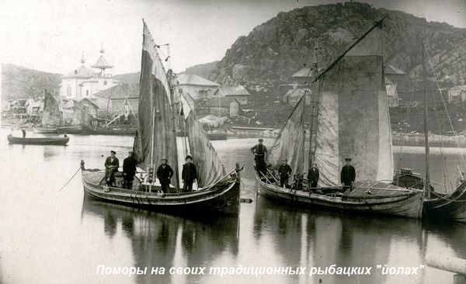
Pomorer ombord sine tradisjonelle fiskebåter kalt ”jøler”

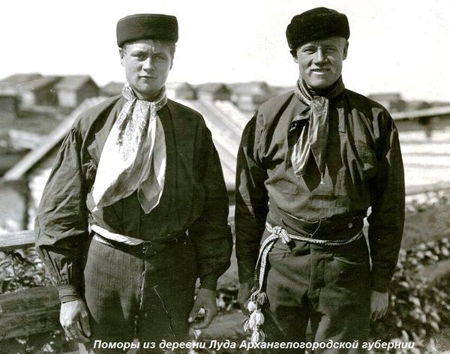
Pomorer fra bygden Luda i Arkhangelogorodskaja fylke (nåværende Arkhangelsk fylke)

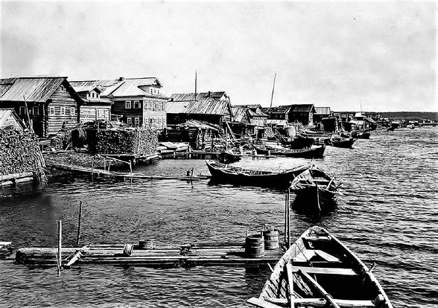
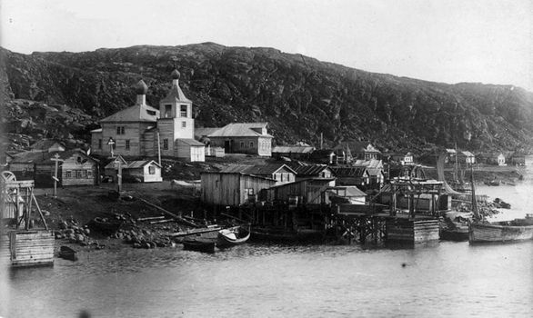

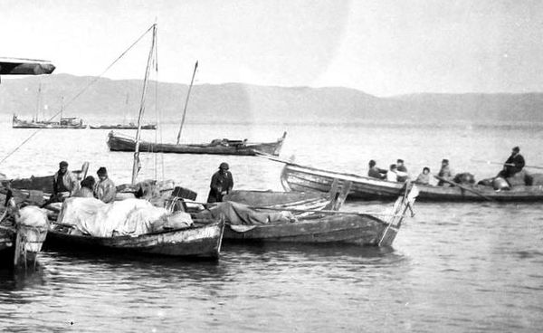

Norge
sumpete sjøsilt

